京都CSR推進協議会のウェブサイト（CSR京都）のダウンロードページからダウンロードしてご記入の上、
メール添付で協議会事務局あて（info@csr-kyoto.net）送信してください。
手書きの上、郵送またはFAX（075-366-5529）で送付していただいても結構です。
①入会申込書
申込企業→協議会事務局

京都CSR推進協議会 入会申込書

京都CSR推進協議会 宛

「社会の信頼を築く基本指針」の趣旨に賛同し、京都CSR推進協議会のメンバー会員として入会を申し込みます。

年 月 日

（企業・団体名）

（代表者名）

（担当窓口等記入欄）
担当窓口情報 | ①担当者名（ふりがな）
 | ②所属部署名
 | ③電話番号 | （協議会との連絡窓口の電話番号を記入して下さい。）
 | ④FAX番号 | （協議会との連絡窓口のFAX番号を記入して下さい。）
 | ⑤メールアドレス | （協議会との連絡窓口のメールアドレスを記入して下さい。）
所属団体のうち推薦を希望する団体（１つだけチェックして下さい。） |  | □京都経営者協会、□京都経済同友会、□京都工業会、□京都商工会議所、□京都中小企業家同友会、□京都府中小企業団体中央会、□京都府社会福祉協議会、□京都高度技術研究所、□CSRプラットフォーム京都  □該当なし
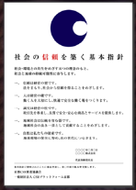  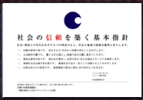  お渡しする基本指針（A4横書き）はタテ型ヨコ型の選択が可能です。 |  | - タテ型 □ ヨコ型

上記企業（団体）の京都CSR推進協議会への入会を推薦します。
受付 年 月 日
送付 年 月 日
受理 年 月 日
〔事務局使用欄〕
〔推薦団体使用欄〕（申込み企業は記入しないで下さい）
年 月 日
（推薦団体名）
（170114 ver.3.1）

